**顺溜表情插件说明**

1. 按之前要求检查模型
2. 用工具架上插件。

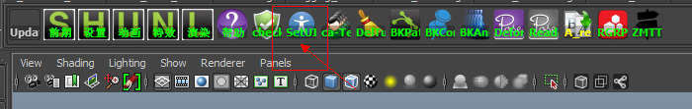

1. 导入控制器文件。

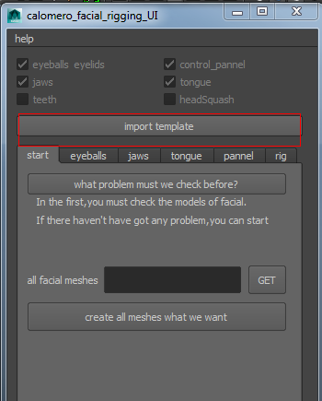

1. 选择渲染模型，激活。

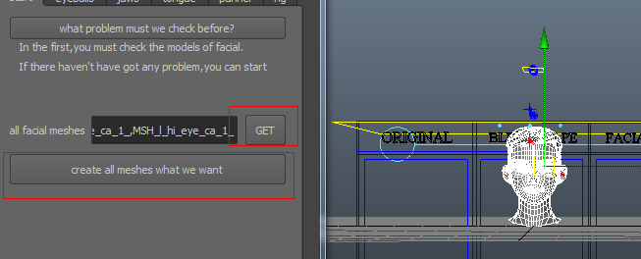

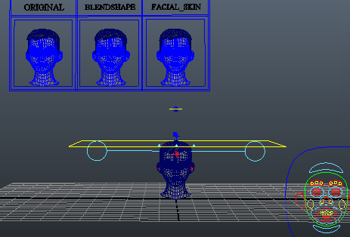

摆放眼球骨骼

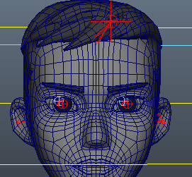

导入眼皮段数

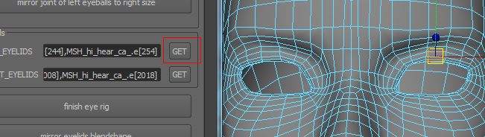

成功生成眼皮系统

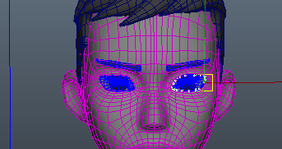

眼皮按白海豚做法制作。

***********************************************************下颚股摆位

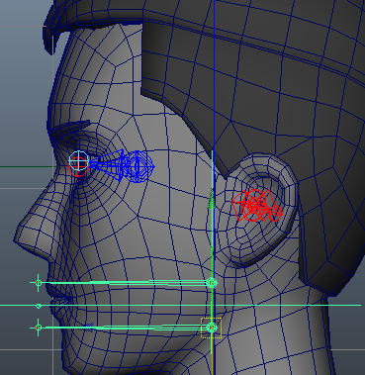

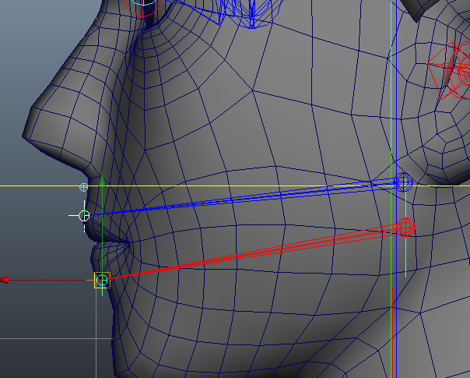

两边嘴角的骨骼，（注意要用大组来移动）。

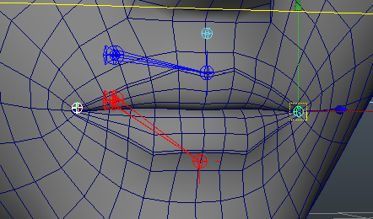

中间的骨头放在嘴唇中间

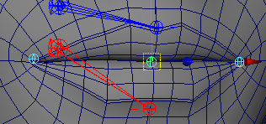

点击插件生成下颚骨。

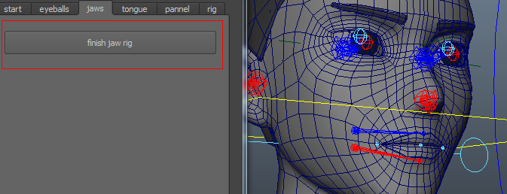

手动摆好耳骨位置

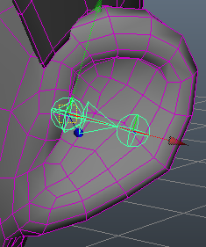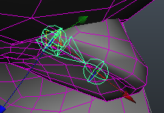

自建头骨，把颚骨和耳骨P进去。

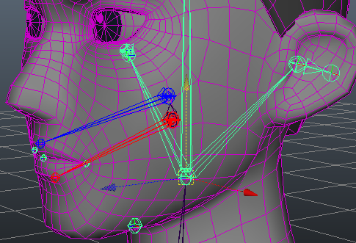

把以下骨骼对头部蒙皮

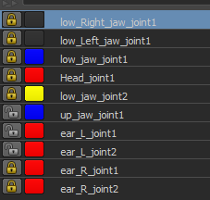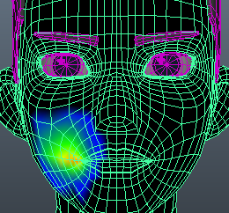

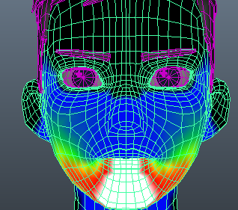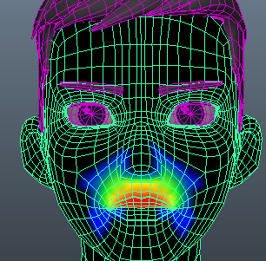

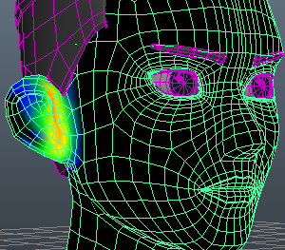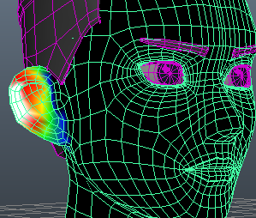

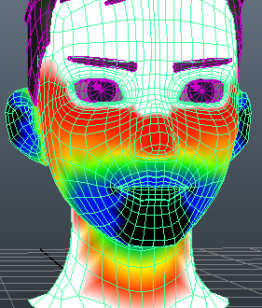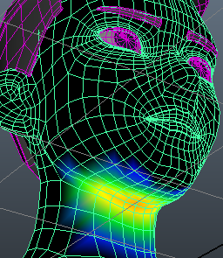

权重分布大体如上，咽喉部根据需要添加骨骼。

注意此头部不刷嘴唇中间的骨骼。

复制一个头部命名为02,此头部权重几乎与01一致，但多了中唇骨骼。

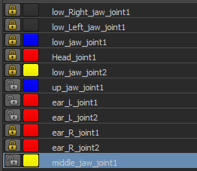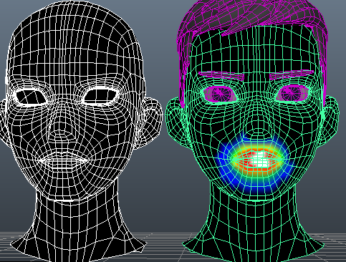

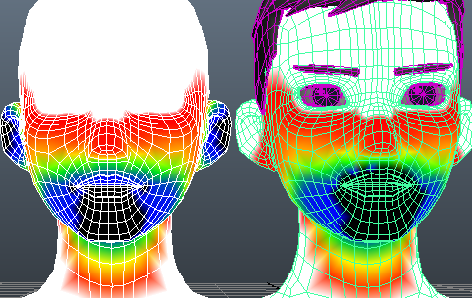

其他权重一致。得出的效果是：

01头为张嘴，02头为闭嘴。

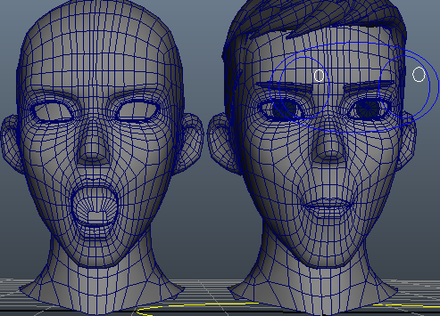

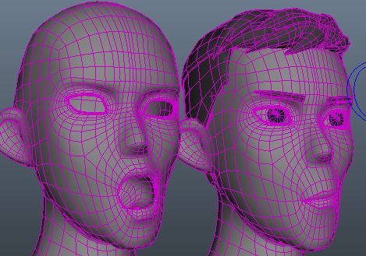

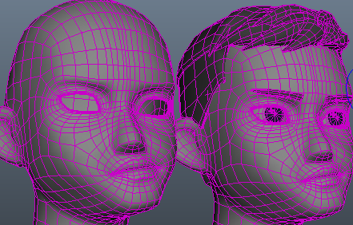

02头需要手动与上面模版做个BS~完全继承动态，与01头一样。

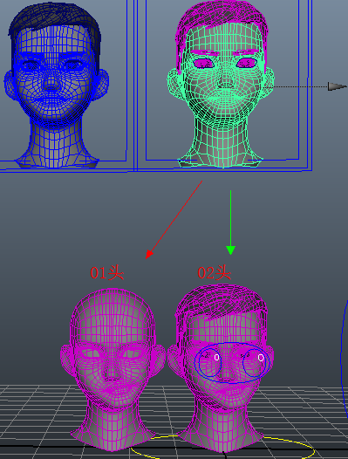

另复制六个头出来做嘴唇闭合BS

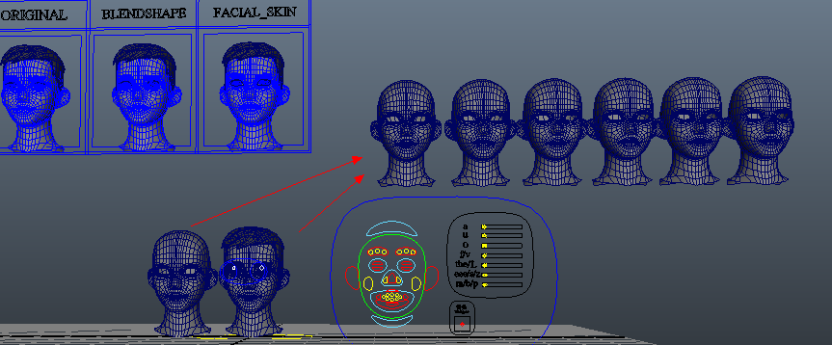

01、02头一起对六个头分别做BS,两个影响节点全打开。（）

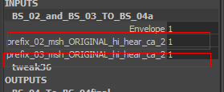

注意这时会有双倍变形~

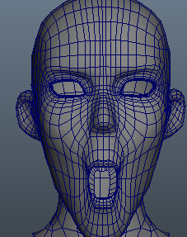

不用担心，接下来要刷BS权重，刷嘴唇渐变。

第一个目标体刷嘴部全张的，

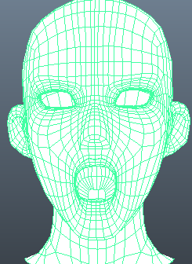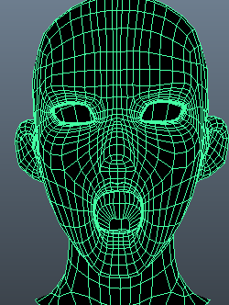

01头影响为1，02头影响为零。

第二个目标体，BS权重大体如下：

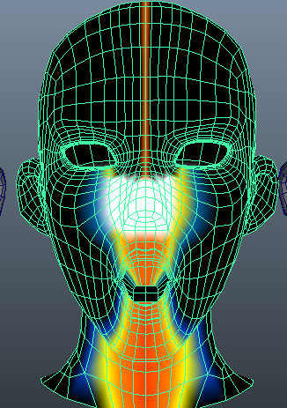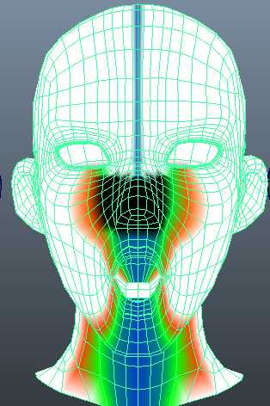

01头，02头。

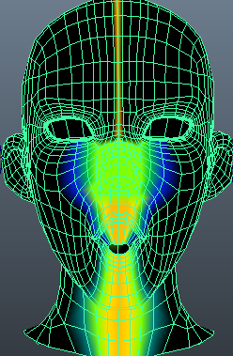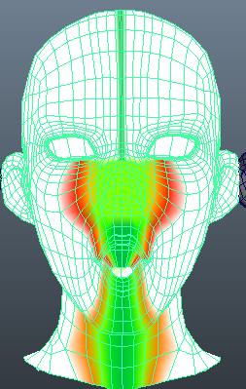

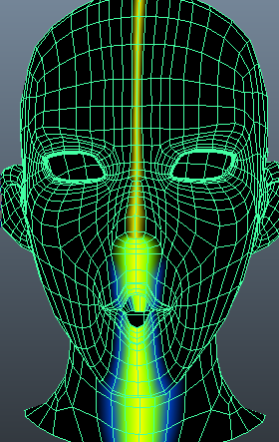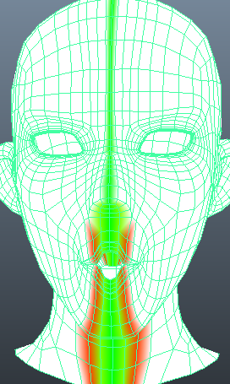

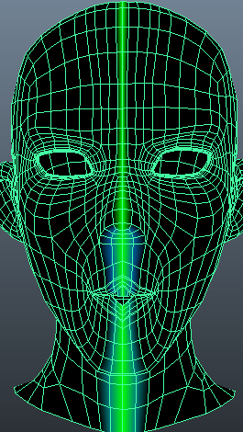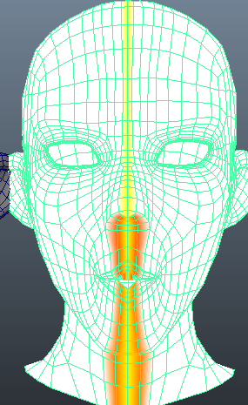

一直到第六个BS头，嘴唇完全闭合。

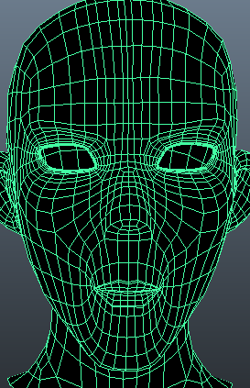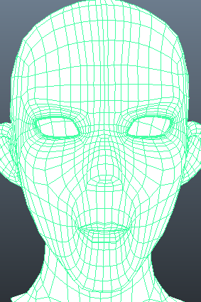

01头，02头，最后BS权重样子。

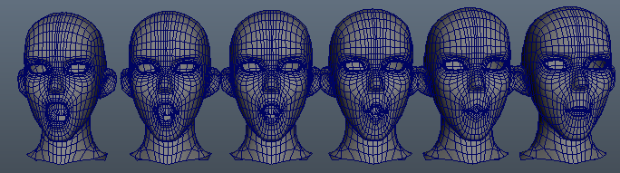

六个头刷完是这样的，造型需要根据角色由设置人员自己掌握。

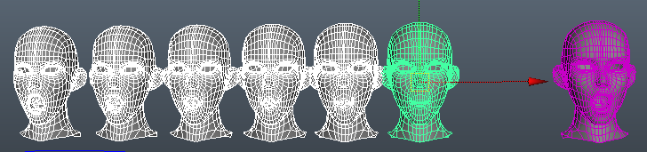

然后这六个头对一个新头做个BS.如下~

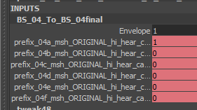

跟嘴部属性做个驱动关键帧~

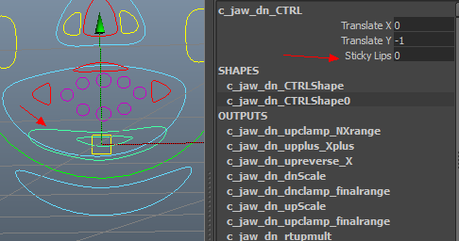

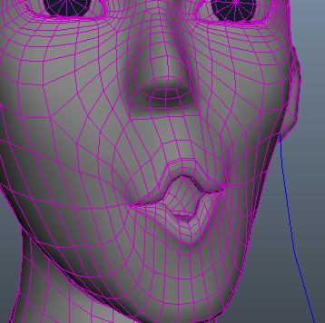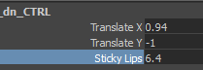

嘴唇闭合效果完成。

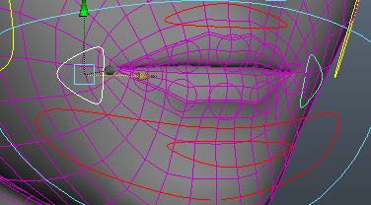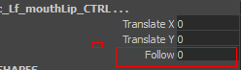

嘴角两边的控制器有个Follow的属性，这个是控制器嘴唇两边的骨骼与上下颚骨骼约束的程度的，

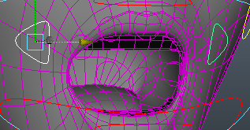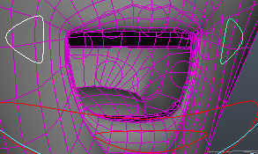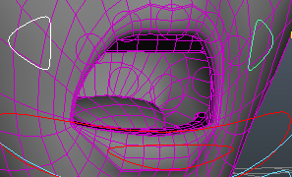

我们统一做成打到10为完全被上颚骨约束，-10为完全被下颚骨约束~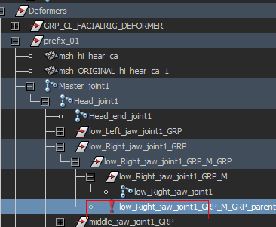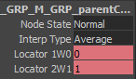

约束节点是直接约束骨骼的，非常容易查找。做个驱动即可。

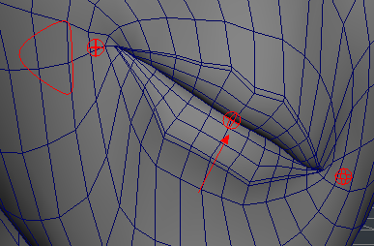

需要注意的是，中间这个骨点也需要根据角色模型做下约束修型，旋转和位移，不然效果不好看。（要在闭唇模式下查看）

然后再复制一个新头，做嘴唇二级控制器，

（注意要重展下头部UV,嘴唇UV不能重叠）

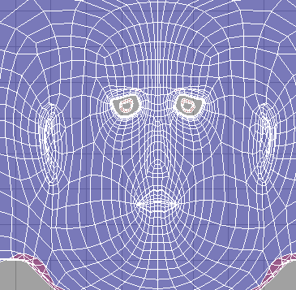

利用公司二级控制器插件制作。

再把形态往外输出，

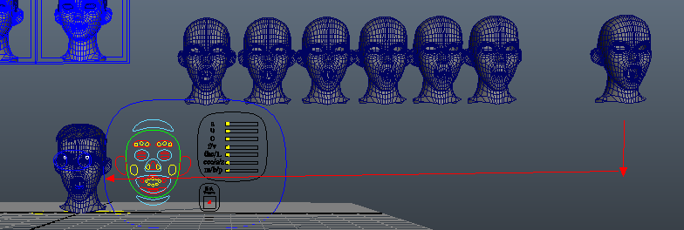

最后的头部上身体头骨权重，。

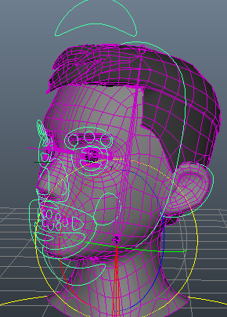

五官的浅蓝色控制器动画要求可做整体缩放，是用了簇来做的。

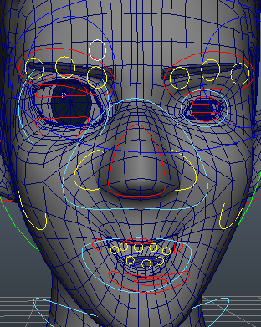

按动画的要求头部需要加挤压拉伸变形，可以在这层添加。

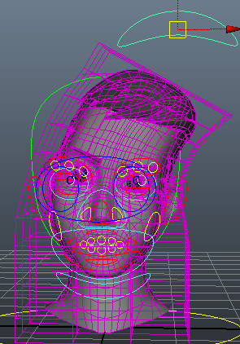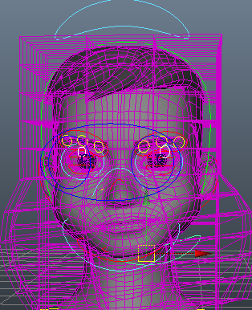

我的做法是用晶格加簇配合squash来做，这样比较简单，效果也容易控制，

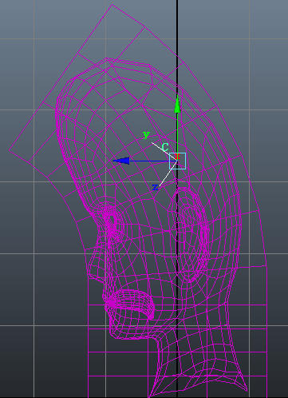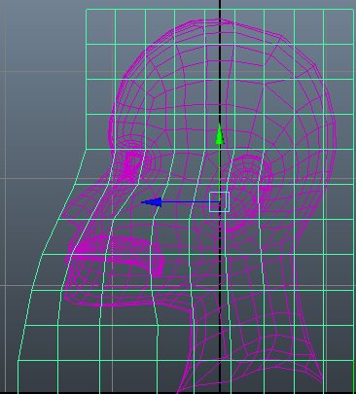

其实刷的是簇对晶格的渐变，来控制区域，配合squash非线性变形器的挤压拉伸效果，控制器对簇做了驱动关键帧。

++++++++++++++++++++++++++++++++++++++++++++++++++++++++

下面说一下眉毛制作可利用的插件，

每边眉毛都用了三个控制器，每个控制器八个方向，这样算来就是48个目标体，用插件可以很快分出这些目标体的。~

首先用新头做如下操作~

在眉毛上创建6个骨骼，添加权重。

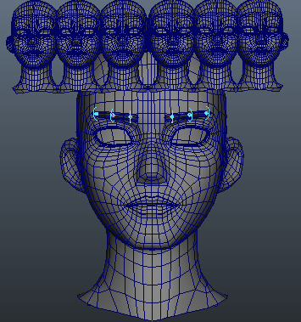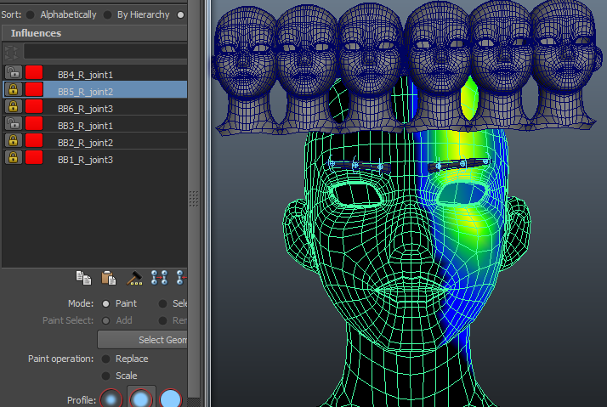

复制六个头部，可缩小方便观看，（切记不可Freeze属性）.

六个头部一起对下面头部做BS.

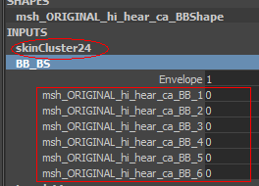

处理好蒙皮权重后，选中有蒙皮的头部，使用孙望的插件。

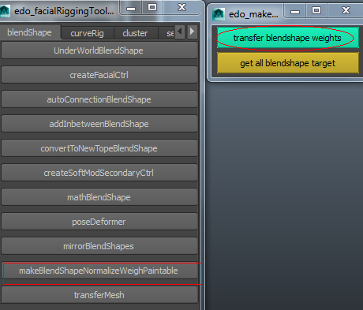

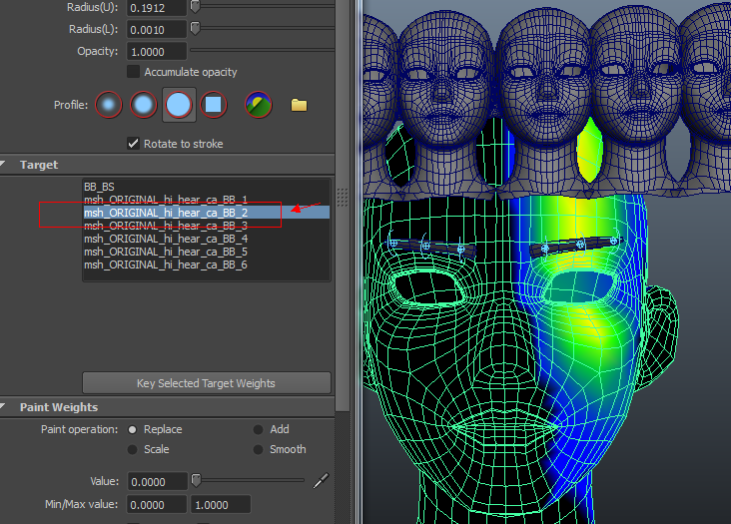

BS的权重就跟蒙皮权重一致了，当制作时发现权重需要修改时也可以随时重复上面步骤，这个制作好的头部可以最后设置文件通过后整理文件时再删除。

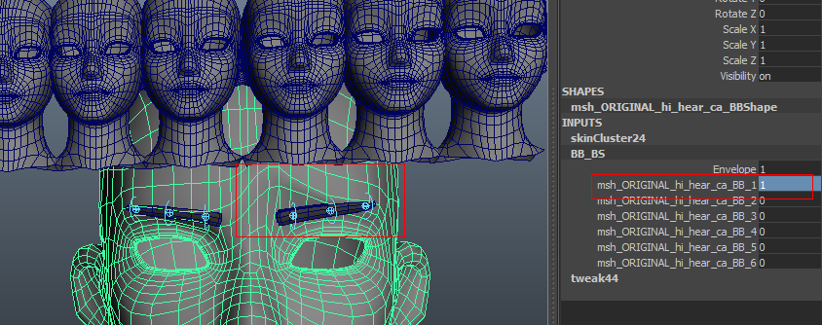

这样，你只要做上下左右四个目标体，所有六个控制器的就都出来了、